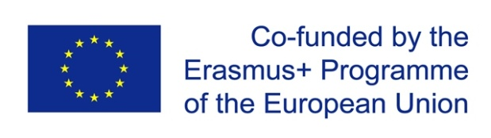

KEEP EDUCATING YOURSELF / KEY /
598977-EPP-1-2018-RS-1-EPPKA2-CBHE-JP

„Kickoff“ sastanak NOVI SAD 16.1.2019.

Projekat KEY – Erasmus+ je regionalni projekat kojim koordinira Visoka škola strukovnih studija za obrazovanje vaspitača i jedan je od 16 projekata za region Zapadnog Balkana. Na njemu učestvuju visoke škole za vaspitače iz Vršca, Sremske Mitrovice, Kruševca i Pirota, zatim partner iz regiona – Univerzitet Crne Gore, kao i visokoškolske institiucije iz EU: Birmingham City University (Velika Britanija), Pedagoški koledž Baja (Mađarska), Univerzitet iz Temišvara (Rumunija) i Univerzitet u Mariboru (Slovenija), ali i organizacije ZUOV (Srbija), Zavod za školstvo (Crna Gora), Udruženje vaspitača Vojvodine, Savez udruženja vaspitača Srbije, Centar za celoživotno obrazovanje iz Murske Sobote (Slovenija), Predškolska ustanova iz Crne gore, kao i nevladina organizacija iz Beograda WEBIN.

Na početnom sastanku projekta KEY – ERASMUS+, održanom u Novom Sadu 16. januara 2019. godine, učesnici su bili svi domaći partneri. Predstavljeni su radni paketi projekta, dodeljena su zaduženja partnerima za svaki paket. Donete su odluke po kojim principima će se odvijati Uvodna konferencija u Novom Sadu i određen je datum za istu 12. i 13. januar. Napravljene su i „mailing“ liste, sa elektronskom poštom osoba zaduženih za posebne zadatke. Takođe, određene su smernice za biranje Upravnog odbora projekta. Partnerima su predstavljeni dokumenti i obrasci, koji su ključni za sprovođenje projekta, kao i finansijsku evidenciju.

